# 数字媒体概论

# 实验报告

专业班级：软件工程18-4

姓名：刘铭源

学号：2018214937

日期：2019.12.25

## 一、实验目的和要求

目的：通过使用3DSMAX的工具建立房子的一角的三维场景，使用三维建模建造家庭日常家具，理解三维模型的结构，掌握简单3D模型的制作，同时为模型添加材质与贴图，理解渲染的概念，通过实验理解三维建模目的

## 二、实验环境

Windows10，3DSMAX2020版

## 三、实验内容

指所给出的实验任务。

**3.1 3D建模**

1）熟悉3DSMAX的界面操作。

2）使用标准形体中的创建房间的三个面墙壁，可输入参数确定尺寸。点选对象，通过右键移动、旋转，以及对齐方式{N5E[O`OZ$1$BIMPWNXUOUV，使得三面墙位于合适的位置。

3）利用面片建模方式创建门，选取任意墙壁，点击右键，选择转换为可编辑多边形，在命令面板的修改属性中，利用编辑几何体中的切割，切出门的轮廓与细节，选取门的面片，利用编辑多边形中的，完成工具，完成建模。

4）利用基本几何体创建桌子，对基本几何体输入适量的分段参数，在修改器列表中选择合适的FFD修改器，选定利用控制点编辑，通过对控制点进行移动、缩放等操作，完成建模。

5）利用复合对象创建窗帘，创建一条线段，并插入若干点，通过移动点的位置创建窗帘的横截面的效果，创建另一条线段用作路径，选中横截面线段，在控制面板的几何体下拉菜单中选中复合对象，选择操作，点击选择路径线段完成建模。

**3.2 材质与贴图**

1）选择一空白材质球指定给桌子，在Blinn基本参数中，点击漫反射颜色面板，给桌子赋予合适和颜色，调节高光级别，使桌面呈现高光效果。

2）选择一材质球指定窗帘，在材质的贴图参数中，选择漫反射颜色的贴图类型，选中并选取合适的图片作为窗帘贴图。

3）选择合适的木材纹理指定给门模型。

4）给一面墙壁贴多重材质，选定一空白材质球指定墙壁，将材质球类型设置为，设置两个子对象，对象1代表墙壁的材质，对象2代表壁画的材质，选择墙壁模型，先其修改参数中，修改曲面属性的材质ID使之与子材质球ID对应，完成贴图制作。

5）创建一个聚光灯，在常规参数中，启用阴影，调节聚光灯强度、颜色、衰减以及阴影参数，已达到合适效果。

6）渲染场景，观察渲染后的效果。

## 四、实验过程

用文字、图（流程图等）、表格等方式记录实验过程中分析、设计工作。

### 4.1任务定义和问题分析

1. 使用三维建模软件使用面板建造三面墙
2. 使用编辑多边形进行切割，挤出，倒角完成门的制作
3. 使用曲线进行挤出完成窗帘布局
4. 使用集合体完成桌子布局
5. 使用空白材质给家具进行颜色处理
6. 使用聚光灯照射房子完成布局
7. 使用渲染进行对整体渲染工作

### 4.2 详细设计

实验一

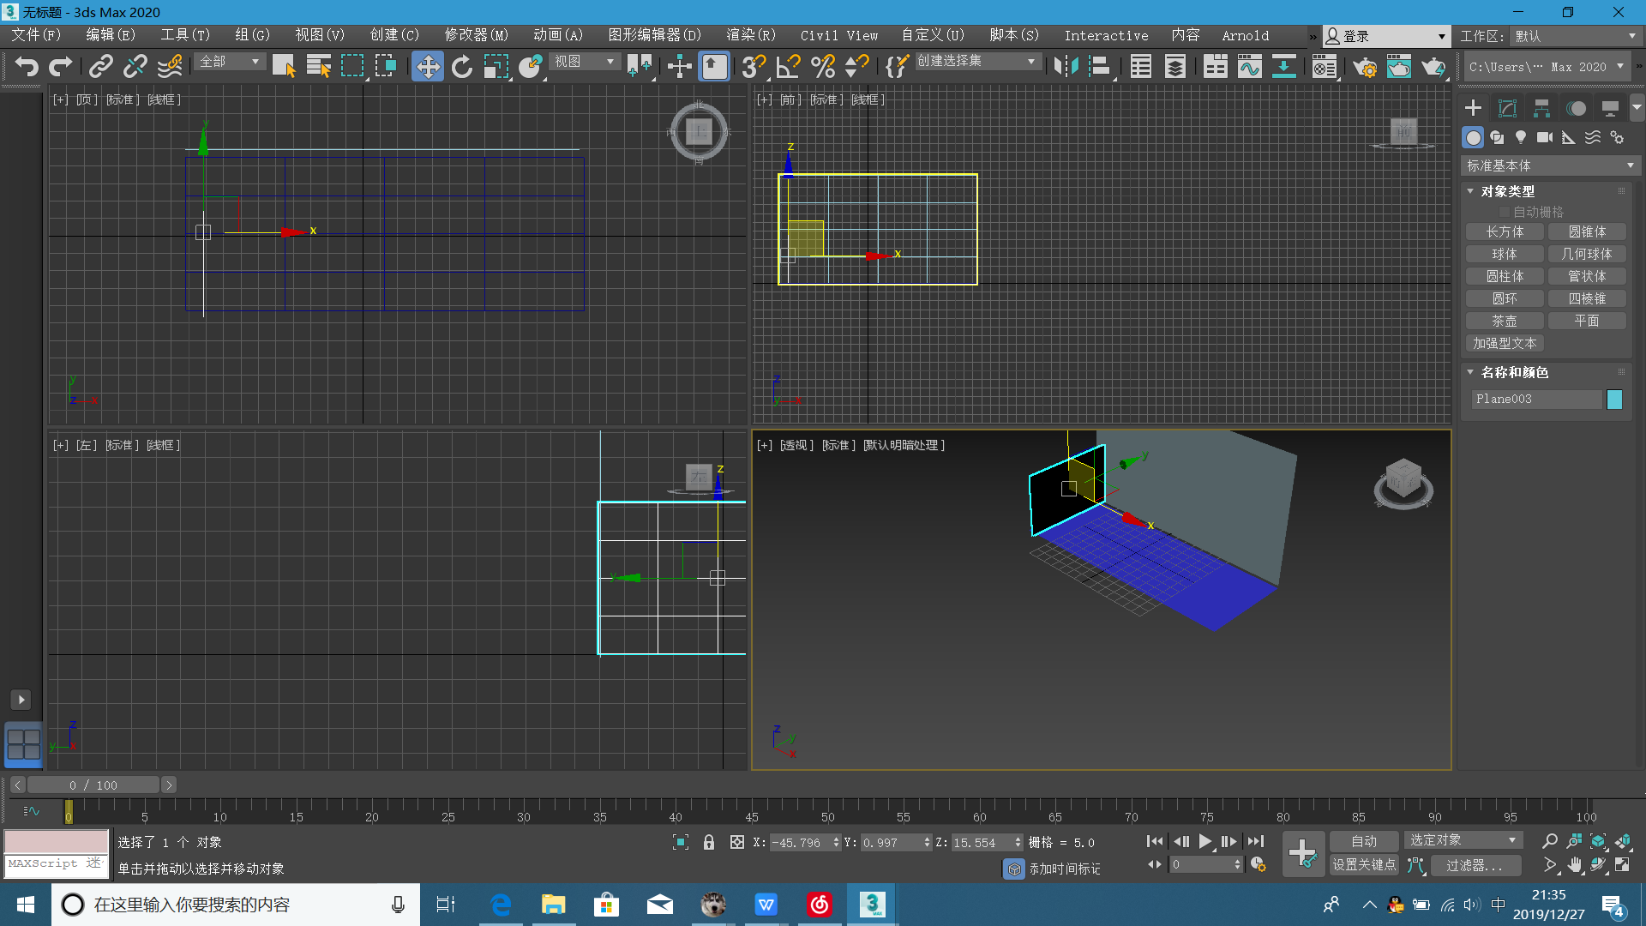

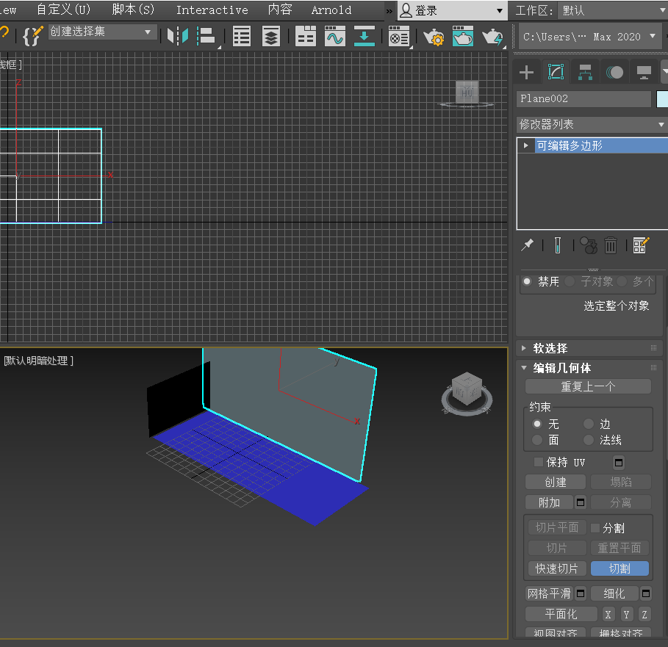

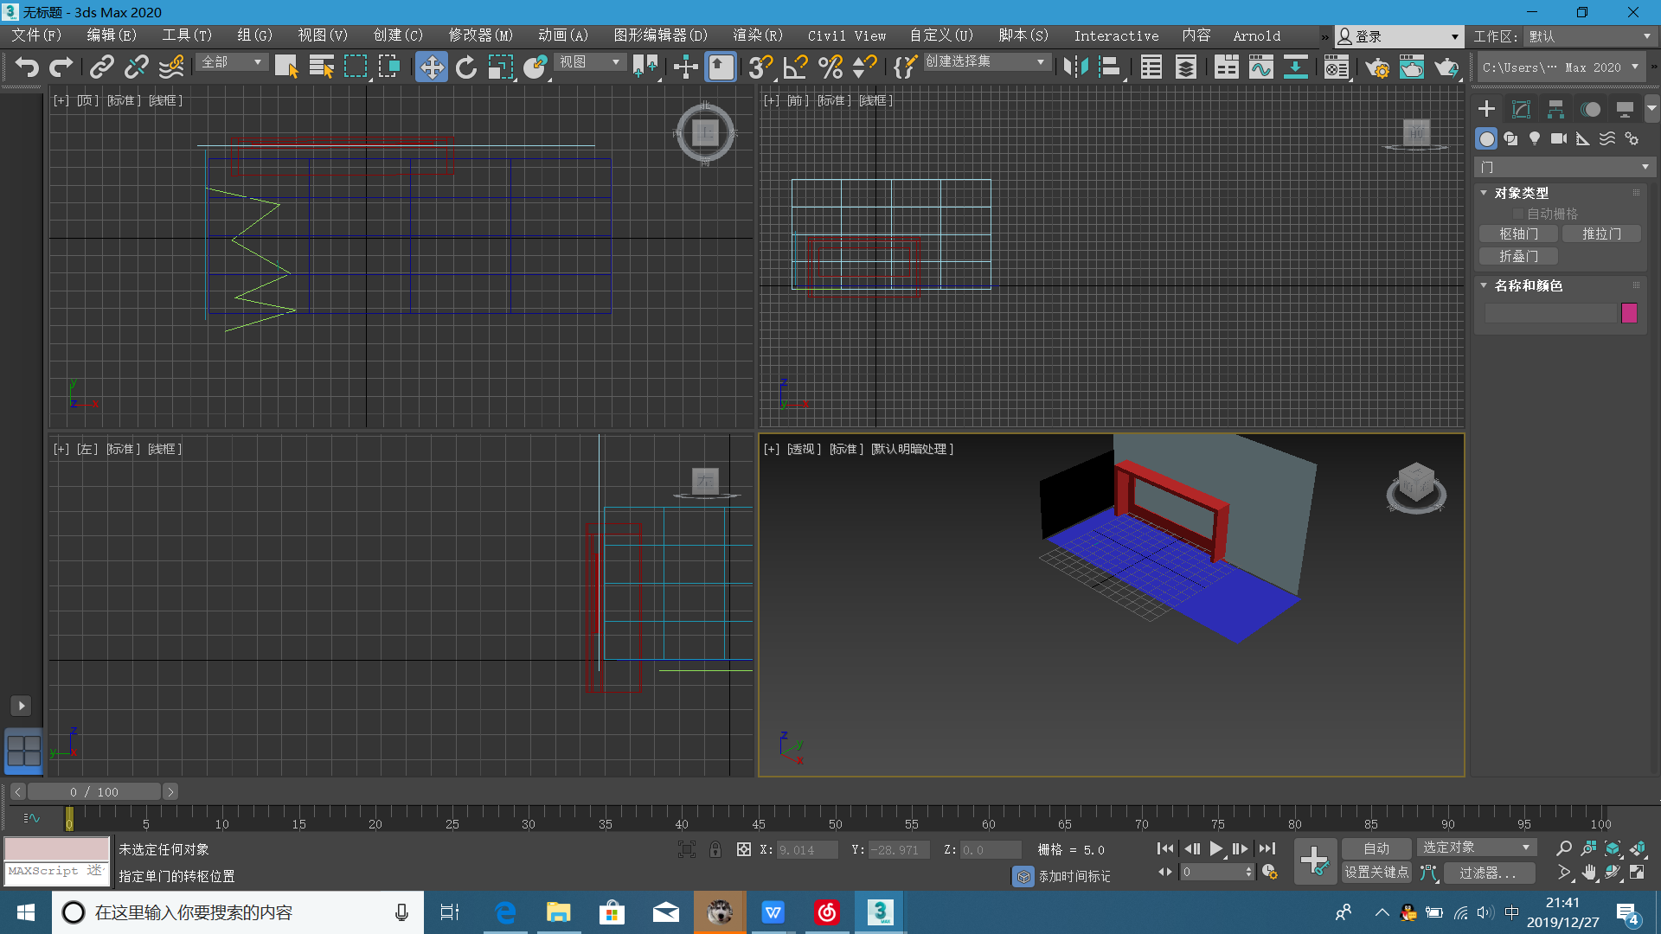

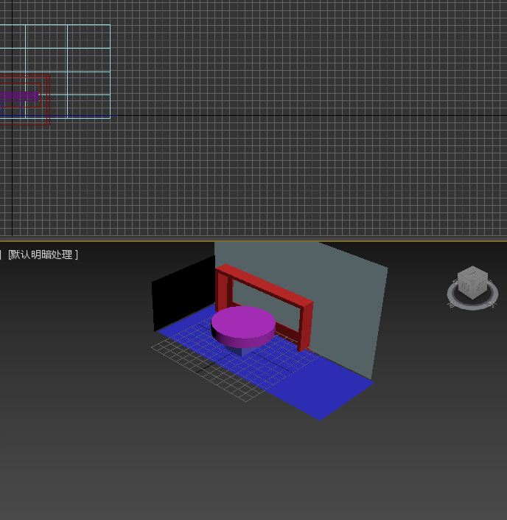

## 

实验流程：

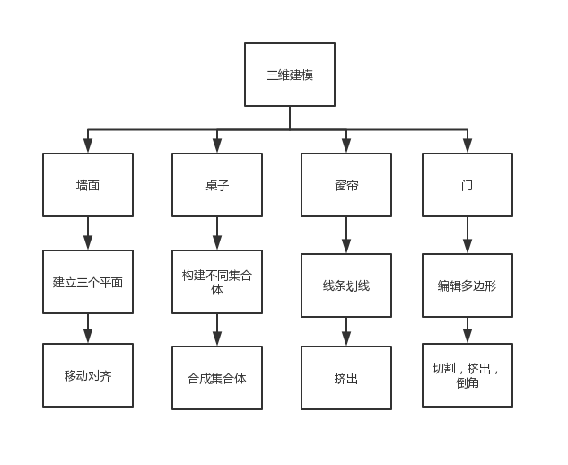

## 实验二

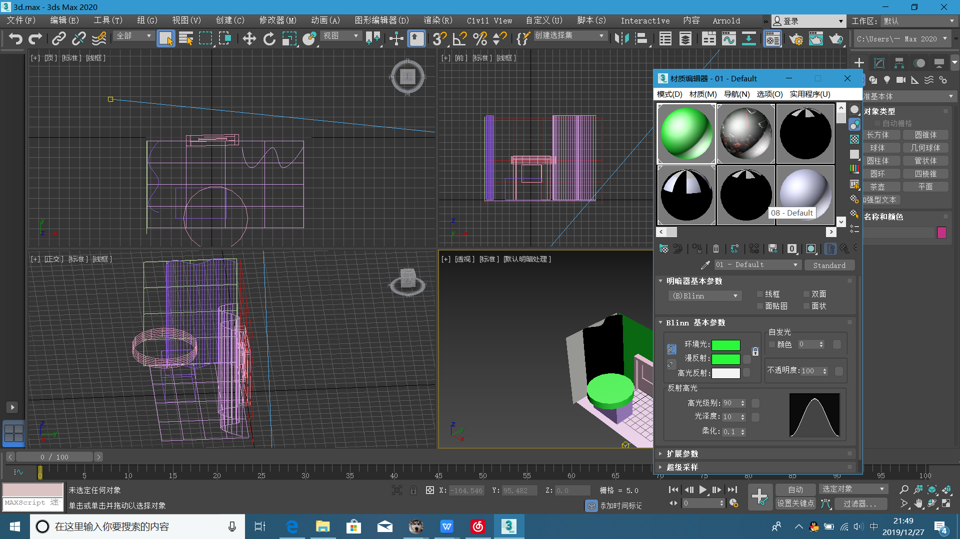

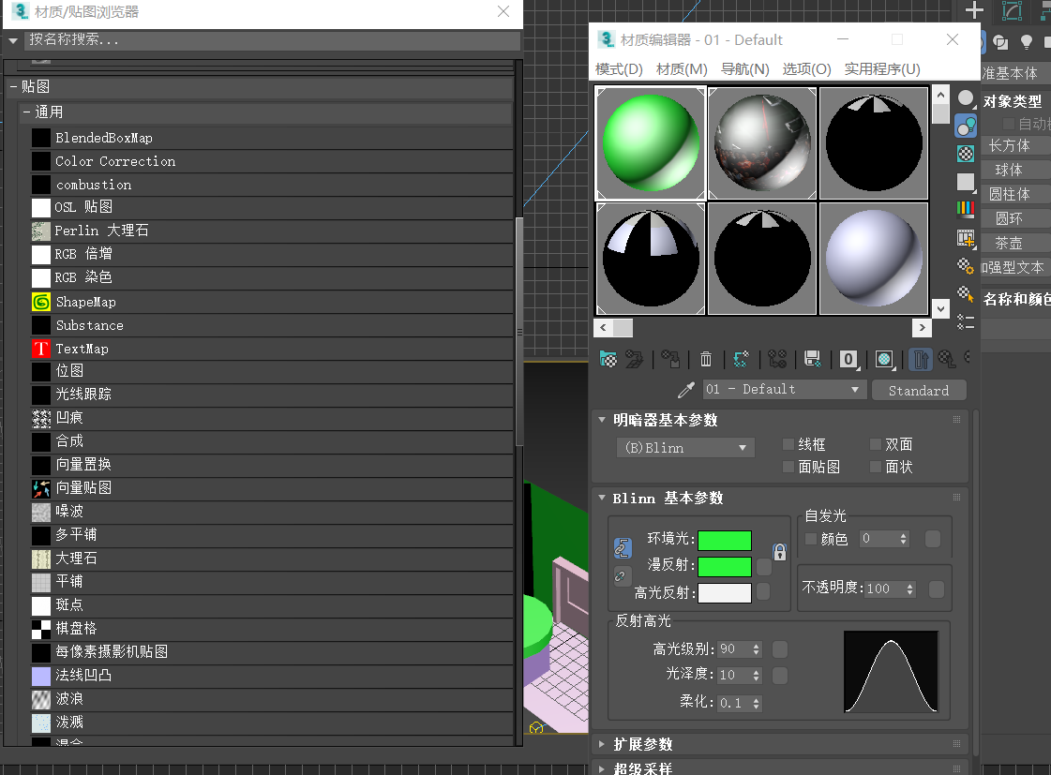

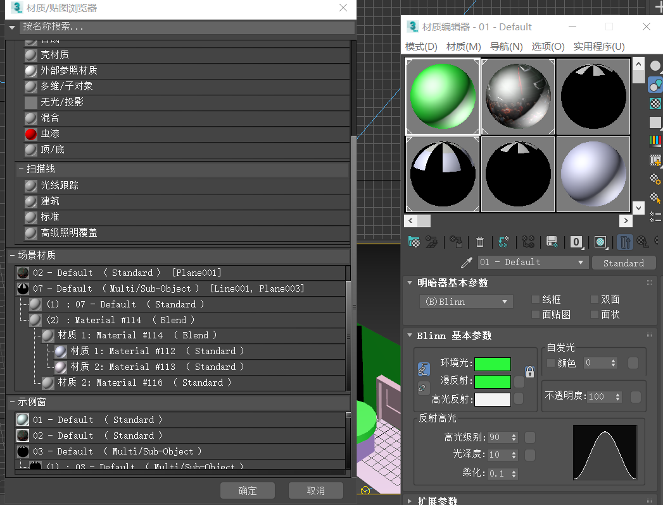

## 

实验流程：

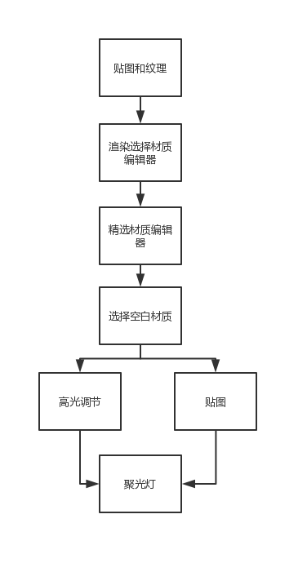

## 五、测试及结果分析

对各种数据运行程序和算法的结果记录和分析，并对错误所作的修改和结果。

### 5.1 实验数据

用于测试算法和程序的测试数据。

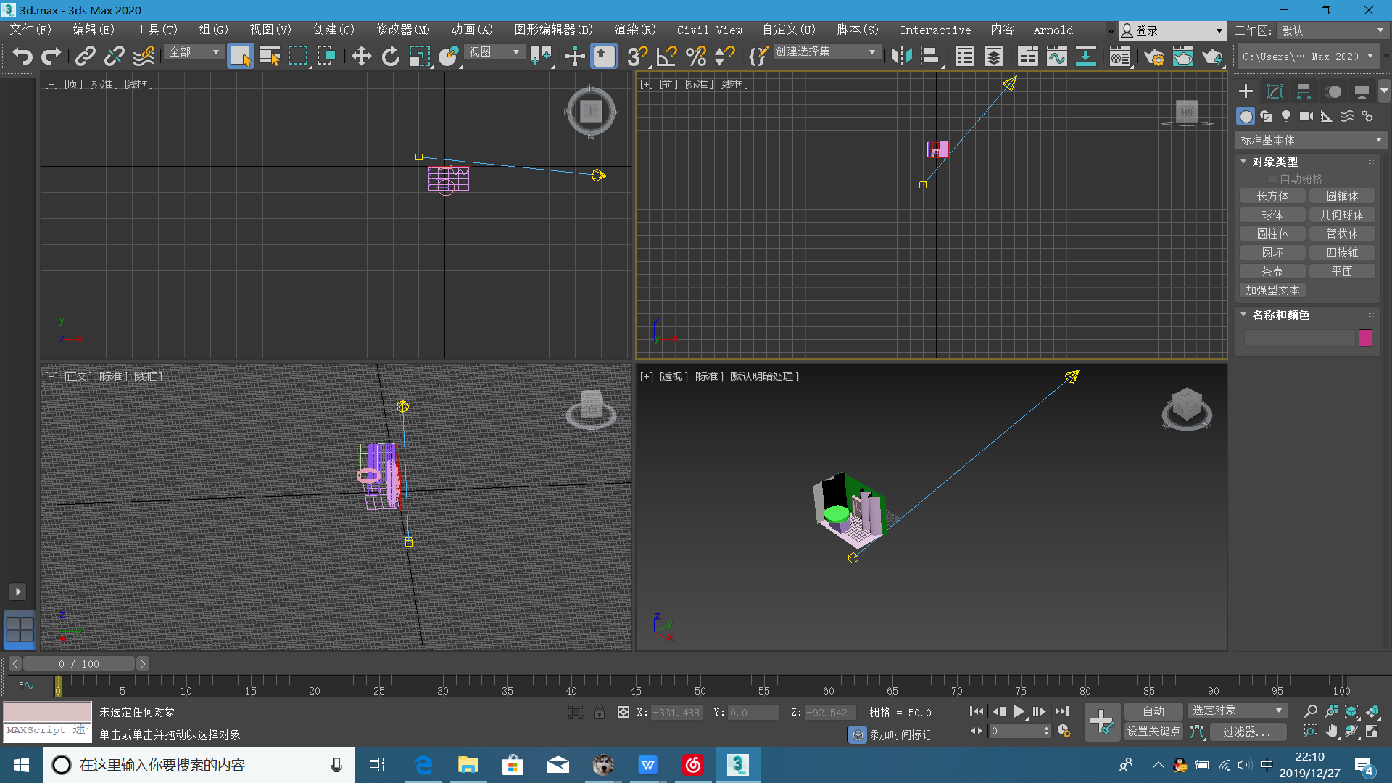

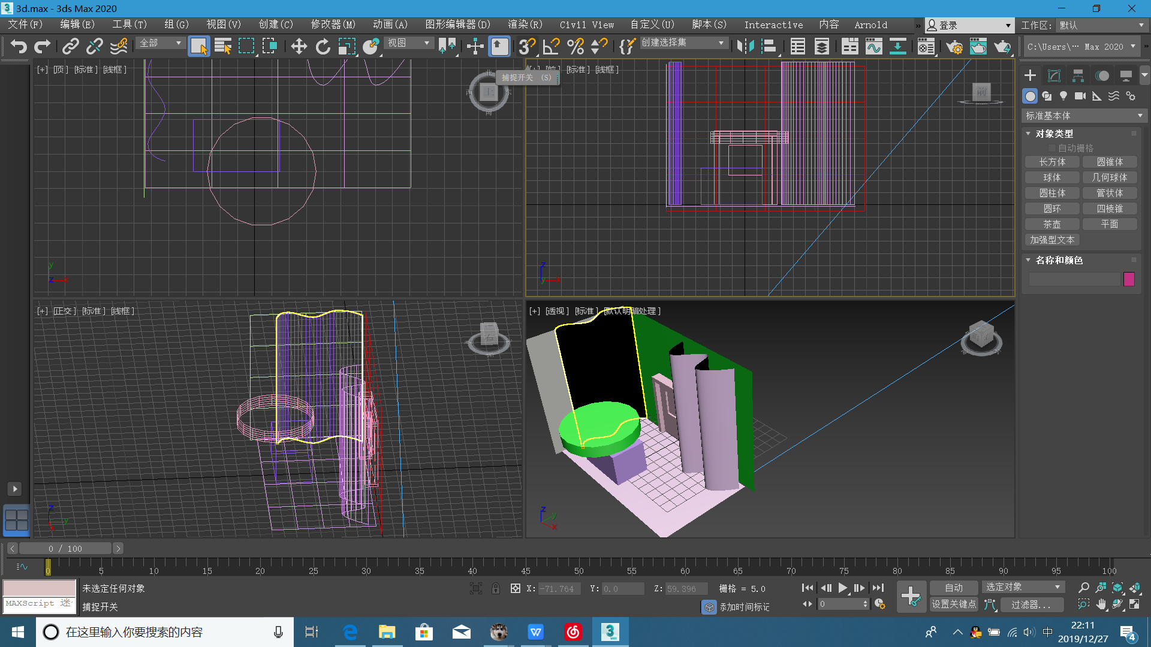

### 

### 

### 5.2 结果及分析

思考题：

一：

格式一：3dmax文件3ds格式

3ds是一种通用导出格式，它保留的是各软件统一使用的相对空间信息。但是比如材质、单位等不同软件有不同的机制。

适用范围：3dmax、maya、LightWave、草图大师等软件

格式二：3dmax文件obj格式

OBJ文件是Alias|Wavefront公司为它的一套基于工作站的3D建模和动画软件"Advanced Visualizer"开发的一种标准3D模型文件格式，很适合用于3D软件模型之间的互导。

使用范围：3D打印机、3dmax、maya、LightWave等主流软件

格式三：3dmax文件max格式

max文件是3dsmax软件专用的格式，而且在max10以前的版本是向上不兼容的，07版的3dmax打不开09版本的文件。

使用范围：3dmax

格式四：3dmax文件dae格式

DAE 是纯文本的模型格式，其本质就是一个单纯的xml文件。相比fbx，对dae格式模型的载入我们拥有非常高的自由控制，这也是最复杂的地方。

使用范围：3dmax、maya等

格式五：3dmax文件stl格式

STL 文件是在计算机图形应用系统中，用于表示三角形网格的一种文件格式。 它的文件格式非常简单，应用很广泛。STL文件格式是全世界CAD/CAM系统接口文件格式的工业标准

使用范围：3D打印机、CAD

格式六：3dmax文件c4d格式

CINEMA 4D R10 Architecture Edition建筑师版本提供了所有为你的建筑C4D模型创建出色效果图和动画所需要的工具，给出不同的渲染方案。

使用范围：CINEMA 4D软件

格式七：3dmax文件ma格式

Ma格式是整个maya软件的各个版本通用格式，可以使用所有版本的maya软件打开。

使用范围：3dmax文件maya格式

以上七中，就是3d模型之中，最基本的一些文件格式。搞清楚了不同3d模型文件格式对应的适用范围，才能够在日常工作之中灵活做出选择。除此之外，还有bvh、gITF等，也是常用的文件格式，有兴趣的小伙伴们，也可以自行了解哦！跟多模型下载来百度搜索模型云.

二：

在面片建模之中，首先利用面片建立一个墙面，通过在其子对象内部选取点进行划分；三个点可以确定一个平面，如果点在一条直线一侧，可以通过改变点的位置改变形状和大小；在两个不重叠的点中可以确定一条直线，同理两条不平行也不重叠的直线可以确定一个平面。

三：

材质参数包括明暗器基本参数、blinn基本参数、高级透明，反射暗淡，贴图，超级采样等，通过调节明暗的基本参数调节空白材质光暗和形状，blinn参数里的漫反射、环境光可以调节颜色改变对象呈现的颜色；贴图可以使对象表面附着所选择的图案，类似于一层图纸贴在对象表面，贴图参数可以实现贴图、纹理等效果。

四：

纹理是指物体外观和感觉方面有特色的自然成分，是材质最终表现结果。是最基本的数据输入单位，游戏领域基本上都用的是位图。

贴图的其功能就是把纹理通过 UV 坐标映射到3D 物体表面。贴图包含了除了纹理以外其他很多信息，比方说 UV 坐标、贴图输入输出控制等等。

材质是指纹理的分类，或者说是抽象，是一个数据集，主要功能就是给渲染器提供数据和光照算法。贴图就是其中数据的一部分，根据用途不同，贴图也会被分成不同的类型

## 六、实验收获

这次3D作业让我会使用了3DSMAX的基本使用，可以自己建立一个三维空间并且完成建模，通过给模型改变形状大小改变三维空间的变化；不断调节基本模块可以改变三维空间的结构；通过使用纹理和贴图可以给自己建造的家具赋予自己喜欢的图片，让自己更加对建模产生了兴趣。此次三维作业我们学到了使用软件工具，了解数字媒体软件的基本软件，通过自己的学习使用，锻炼了自己的学习能力，也完成了老师布置的任务。随着学习的深入，我觉得可以自己利用软件去搭建一些动漫或者特效，在以后学习可以去了解一下这些数字媒体软件基本内核。

## 七、参考文献